«Вред альтернативных видов курения»
(памятка для подростков)
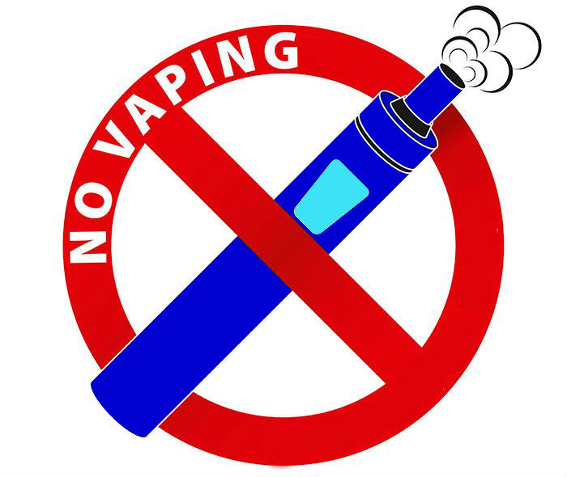
Электронные сигареты (ЭС) изобретены в 2003 году китайским фармацевтом Хон Ликом, у которого отец умер от онкологического заболевания из-за пагубной привычки. Девайсы быстро стали популярны. Еще бы! Производители рекомендовали их, чтобы курить в запрещенных местах. Потом курильщикам говорили, что продукция отлично помогает бросить вредную привычку. Сейчас их уже позиционируют, как невредное курение.
Попробуем разобраться, что на самом деле представляет собой этот девайс для потребления никотина.

Чем опасны электронные сигареты?

Основная опасность – это мифы, связанные с электронными сигаретами – поддерживаемые ... табачными компаниями. «Безопасные и безвредные», «эффективные и крутые»... Безопасны ли?

Во-первых, электронные сигареты не безопасны— их аэрозоли содержат высокотоксичный никотин, сверхтонкие частицы и другие химические токсины и канцерогены (например, карболовые соединения, тяжелые металлы, такие как олово, медь, хром и никель).
Во-вторых, вы никогда не можете быть уверены в том, чем Вы травитесь, всасывая в себя аэрозоли электронных сигарет. Нет регулирования и контроля состава электронных сигарет; заявленное на маркировке содержание никотина и других химических веществ часто не совпадает с их фактическим содержанием. А знаете ли Вы, что содержащийся в жидкости для заправки электронных сигарет сульфат никотина — мощный нейротоксин, который ранее использовался для травления насекомых, но был запрещен из-за высокой токсичности. При попадании в организм через кожу или желудок, он способен вызвать тяжелые отравления вплоть до смертельного исхода.
В третьих, при нагревании данных веществ они быстрее попадают в организм и как следствие возникает передозировка, которая проявляется головными болями, рвотой и поносом.

Они безвредны для окружения, я могу их курить, там, где курить нельзя...

Во-первых, пары, выпускаемые электронными сигаретами – небезвредны для окружающих Вас людей... Содержание высокотоксичных химических веществ и никотина в парах электронных сигарет, делает их также опасными для окружающих, в том числе для беременных женщин и их будущего потомства, если женщины сами потребляют электронные сигареты, либо пассивно подвергаются воздействию их паров.
Во-вторых, курить электронные сигареты в местах, где курение не допускается, вы не можете, хотя бы потому, что потребление всего, что имитирует курение в общественных местах запрещено Федеральным законом N15 ФЗ «Об охране здоровья граждан от воздействия окружающего табачного дыма и последствий потребления табака».

Они помогут мне бросить курить... и они «круче», чем любая терапия...

Не надейтесь! Нет никаких фактов, доказывающих эффективность применения электронных сигарет как средства лечения табачной зависимости. Наоборот! Серьезные международные исследования показывают, что применение электронных сигарет не помогает курильщикам отказаться от потребления табака.

И помните!

• Электронные сигареты сами вызывают и поддерживают никотиновую зависимость, не меньше, а порой и быстрее, чем табачные изделия
• Курильщики, которые не могут или не хотят отказаться от курения, и прибегают к потреблению электронных сигарет, как к меньшему из зол, рискуют стать «двойными» курильщиками. В силу высокой никотиновой зависимости, они не могут бросить курить, и продолжают курить обычные сигареты в сочетании с электронными, тем самым нанося непоправимый вред своему здоровью.
•Таким образом, потребление электронных сигарет, сводит к нулю все шансы курильщика когда-нибудь полностью отказаться от курения
С какого возраста продают электронные сигареты?
Сигареты есть в списке запрещенных покупок для несовершеннолетних. Разрешено ли покупать им вейпы? Здесь продавцы решают все на свое усмотрение. Законы ограждают нас от вредного влияния ЭС, поэтому покупать их запрещено до 18 лет. Но сами устройства не под запретом.
За продажу ЭС лицам до 18 лет предусмотрен штраф. Пока нет запрета реализации вейпов на федеральном уровне, но на местах это уже реализуется. Органы, контролирующие продажу алкоголя и табака, будут осуществлять контроль за продажами девайсов.
Покупая вейп, следует иметь в виду: если табачное изделие продано подростку, обеим сторонам сделки грозит штраф:
потребителю – от 2 000 до 5 000 р.;
продавцу – от 10 000 до 15 000 р.;
юр. лица штрафуют на 100 000–150 000 р.
Продажа считается незаконной, наказываются обе стороны.
ВЫВОДЫ: Есть желание бросить курить — прощайтесь с вредной привычкой без электронных сигарет. Это не безвредное баловство с разными вкусовыми ароматизаторами, а обыкновенная никотиновая зависимость с нестандартной формой доставки никотина. Давайте скажем себе прямо: безопасных сигарет не бывает, поэтому лучше как можно быстрее распрощаться с этой привычкой.

